Uczenie maszynowe – Lab 4

Krzysztof Dębicki

Nr albumu: 124552

**Zadanie 1.**

Dla jeziora 8x8 i gammy 0: (od lewej: policy_iteration, value_iteration)

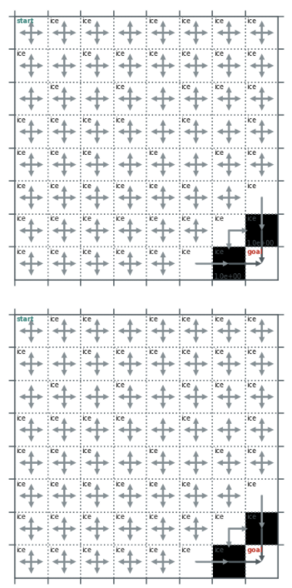 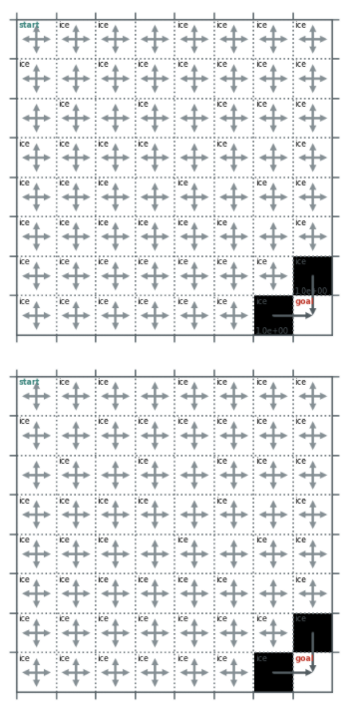

Dla jeziora 8x8 i gammy 0.25: (od lewej: policy_iteration, value_iteration)

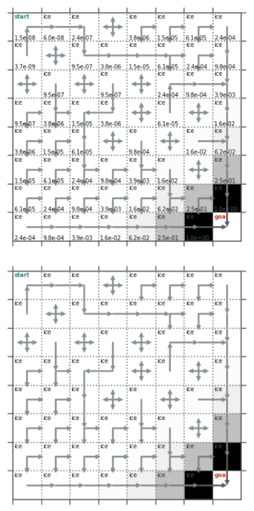 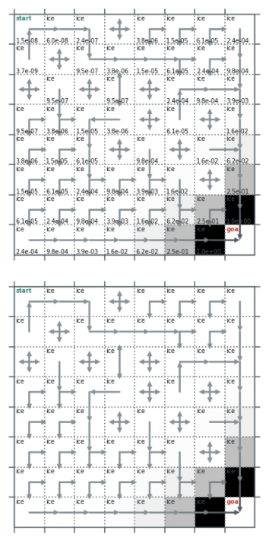

Dla jeziora 8x8 i gammy 0.5: (od lewej: policy_iteration, value_iteration)

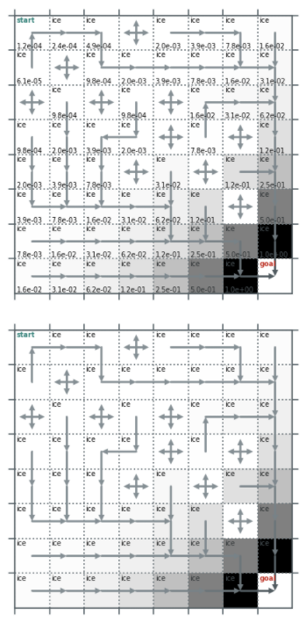 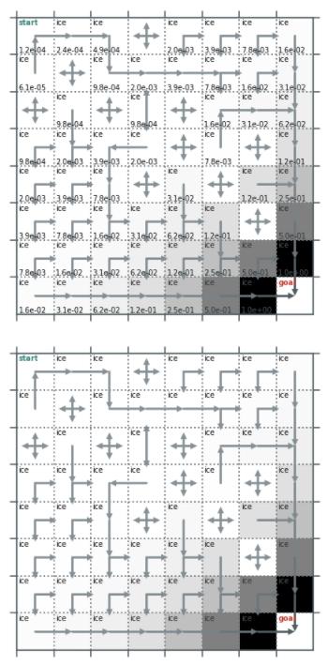

Dla jeziora 8x8 i gammy 0.75: (od lewej: policy_iteration, value_iteration)

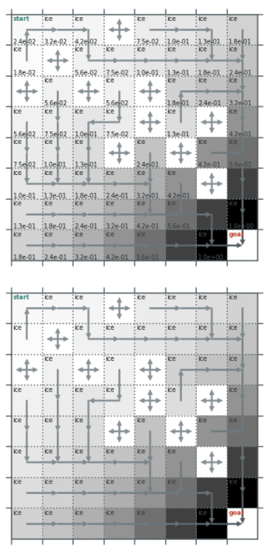 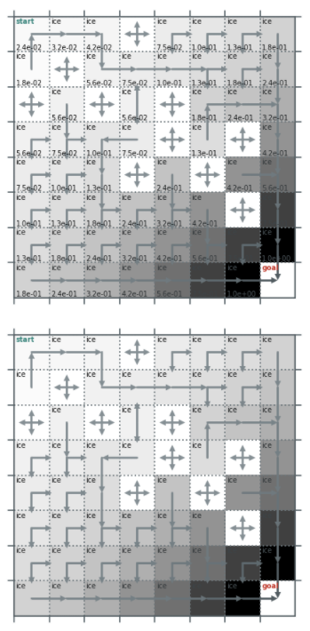

Dla jeziora 8x8 i gammy 1: (od lewej: policy_iteration, value_iteration)

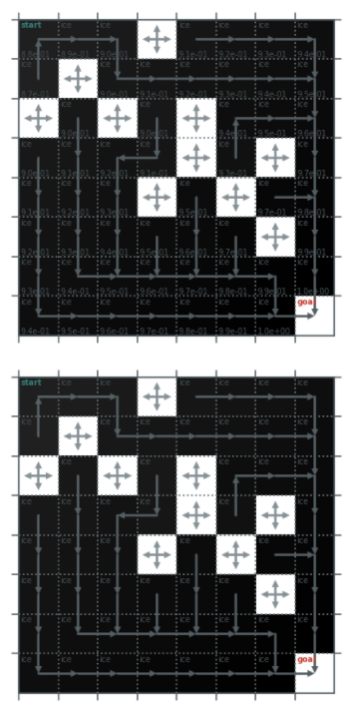 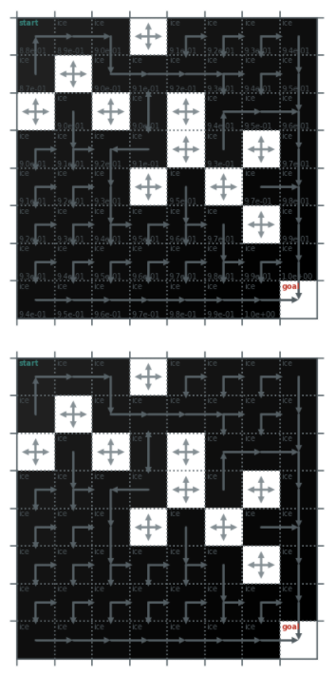

Jaki wpływ na jakość znalezienia drogi do frisbee ma wartość gamma?

- Czym mniejsza gamma tym łatwiej znaleźć drogę i tym więcej jest możliwości.

Czym różnią się metody policy_iteration oraz value_iteration?

- W policy_iteration zaczyna się od wybrania dowolnej zasady, a następnie dokonuje się iteracyjnej oceny i ulepszenia polityki aż do osiągnięcia zbieżności. Natomiast w value_iteration wartości oblicza się optymalną funkcją stanu, iteracyjnie aktualizując oszacowanie. Dodatkowo policy_iteration jest szybsza, natomiast value_iteration jest prostsza.

Dlaczego value_iteration znajduje lepszą drogę niż policy_iteration?

- Ponieważ zamiast oceniać, a następnie ulepszać, algorytm iteracji wartości aktualizuje wartości stanu w jednym kroku.

Zadanie 2.

Dla jeziora 10x10 i gammy 0: (od lewej: policy_iteration, value_iteration)

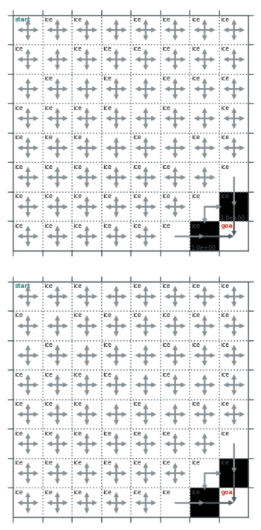 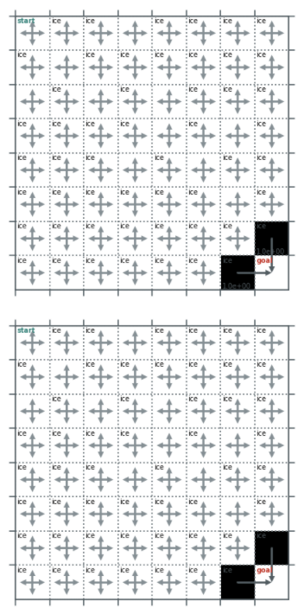

Dla jeziora 10x10 i gammy 0.2: (od lewej: policy_iteration, value_iteration)

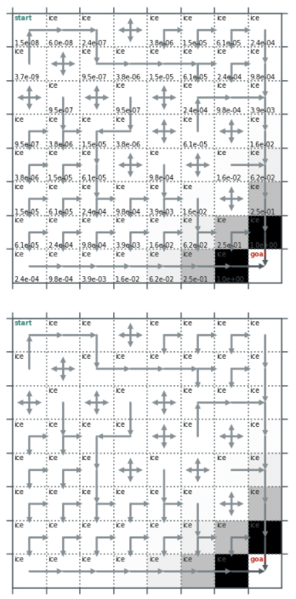 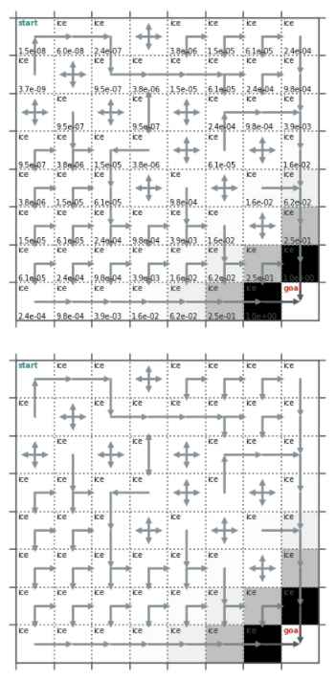

Dla jeziora 10x10 i gammy 0.4: (od lewej: policy_iteration, value_iteration)

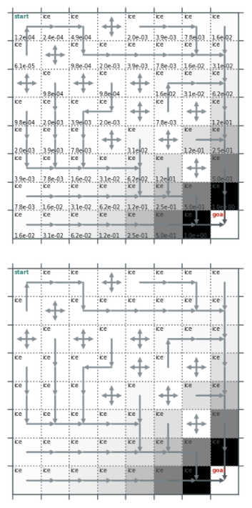 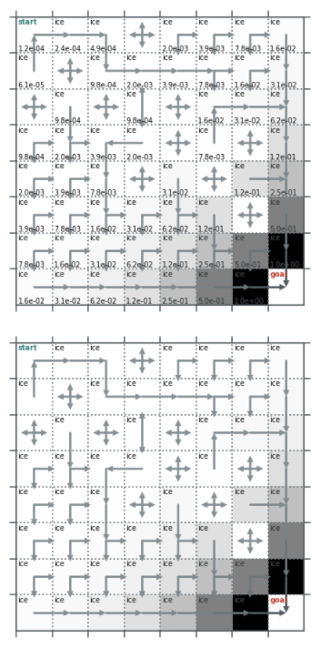

Dla jeziora 10x10 i gammy 0.6: (od lewej: policy_iteration, value_iteration)

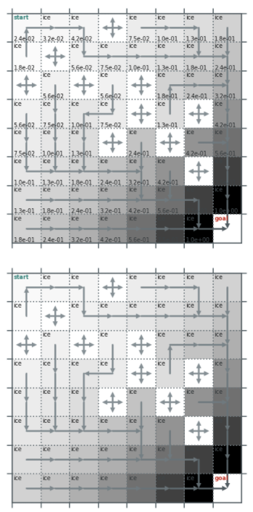 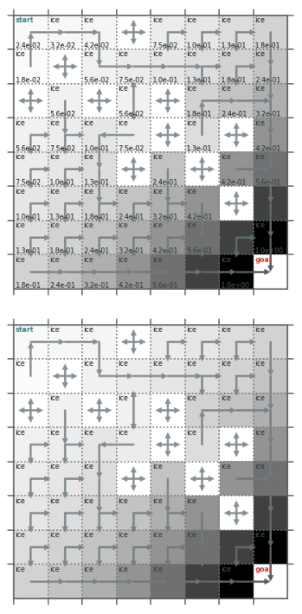

Dla jeziora 10x10 i gammy 0.8: (od lewej: policy_iteration, value_iteration)

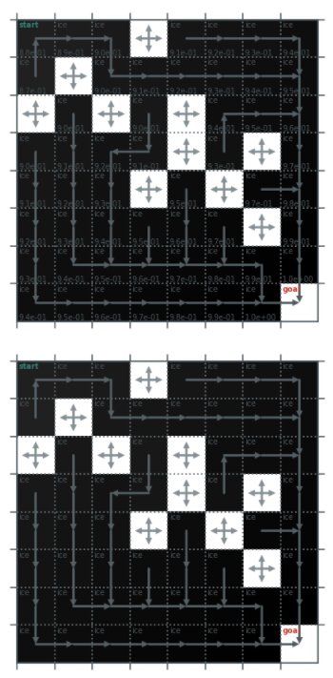 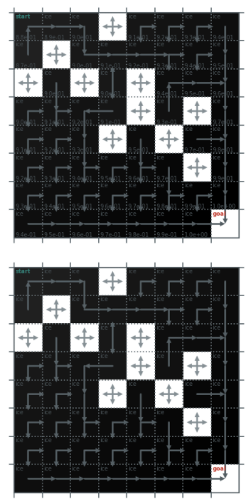

Dla jeziora 10x10 i gammy 1: (od lewej: policy_iteration, value_iteration)

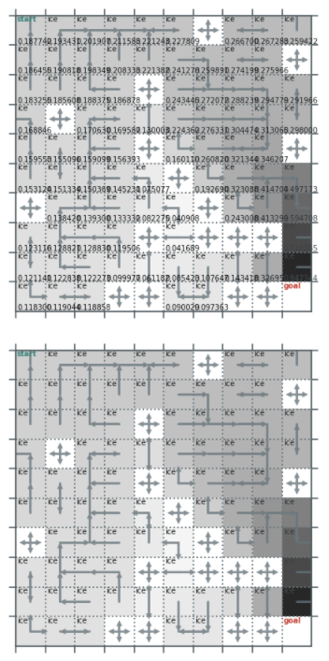 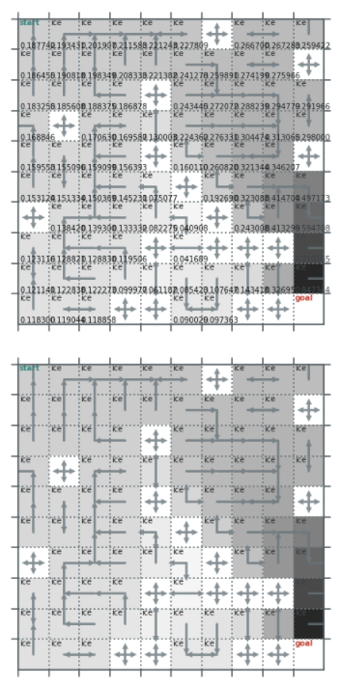

Jak poślizg na lodzie ma wpływ na skomplikowanie trasy

- Jeśli jest poślizg na lodzie to prawdopodobieństwo poruszenia się w zamierzonym kierunku wynosi 1/3, w przeciwnym razie ruszy w dowolnym kierunku prostopadłym z prawdopodobieństwem 1/3 w obu kierunkach.

Czy wartość gamma ma wpływ na skomplikowanie trasy, a jeżeli tak, to jakie.

- Tak, ma wpływ. Im mniejsza gamma tym jest więcej dróg do wyboru.

Zadanie 3.

Dla jeziora 8x8 i gammy 0: (od lewej: policy_iteration, value_iteration)

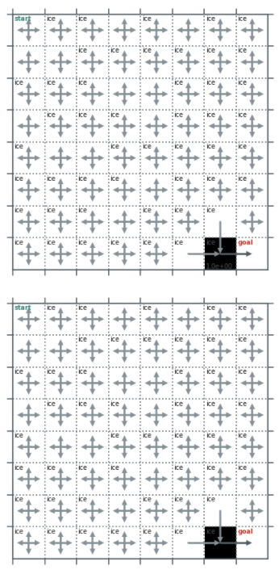 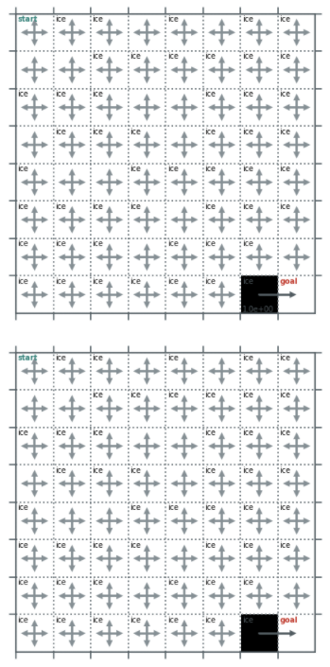

Dla jeziora 8x8 i gammy 0.2: (od lewej: policy_iteration, value_iteration)

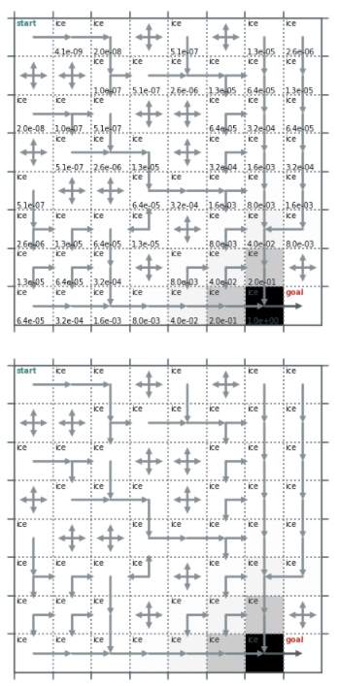 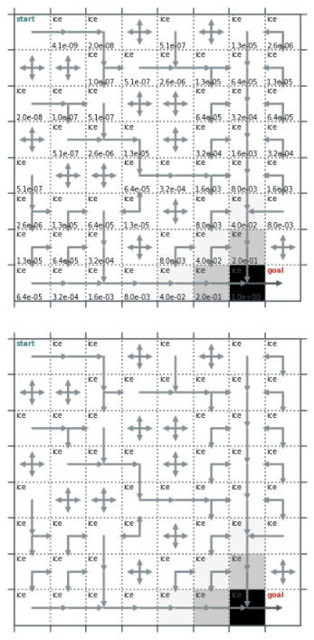

Dla jeziora 8x8 i gammy 0.4: (od lewej: policy_iteration, value_iteration)

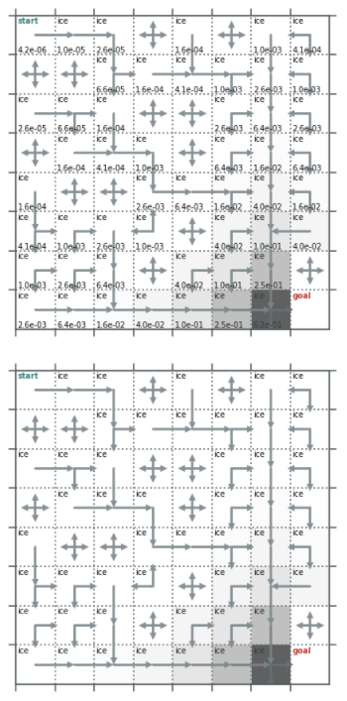 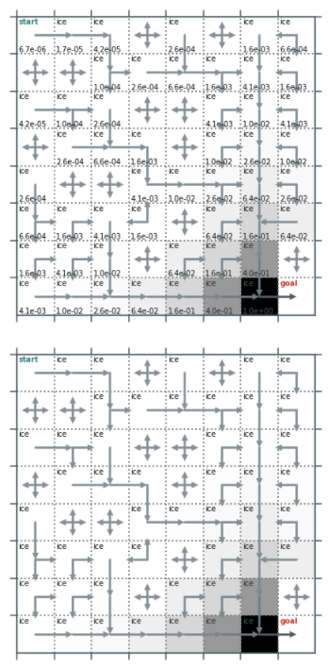

Dla jeziora 8x8 i gammy 0.6: (od lewej: policy_iteration, value_iteration)

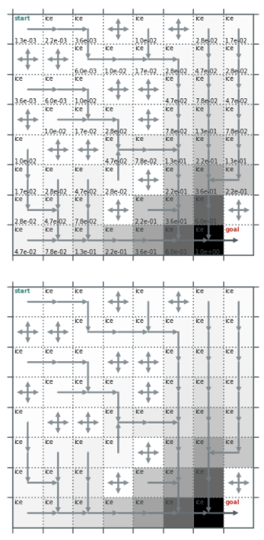 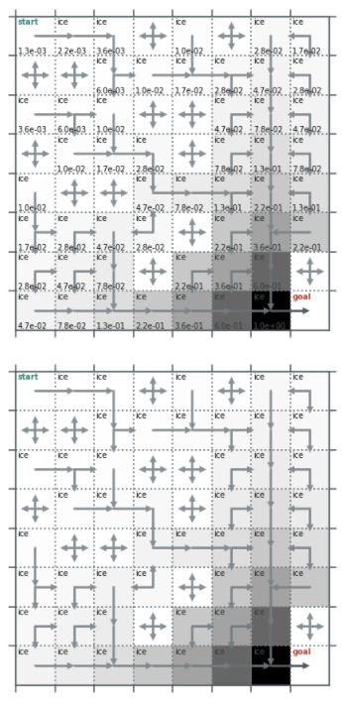

Dla jeziora 8x8 i gammy 0.8: (od lewej: policy_iteration, value_iteration)

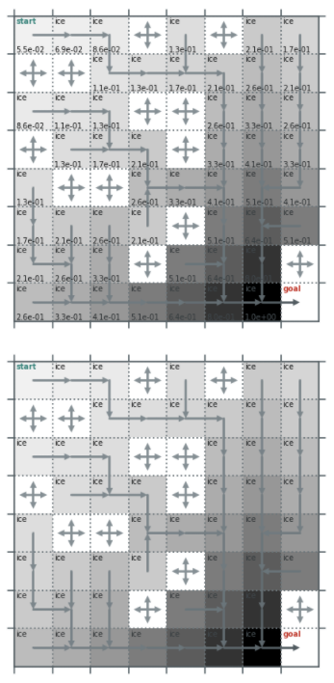 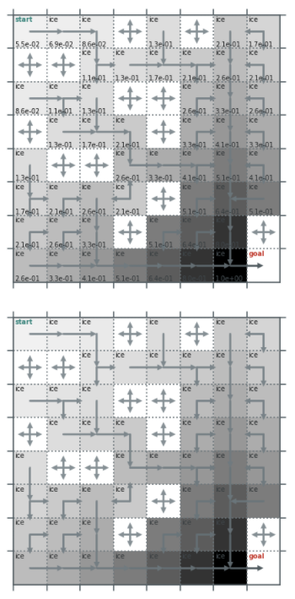

Dla jeziora 8x8 i gammy 1: (od lewej: policy_iteration, value_iteration)

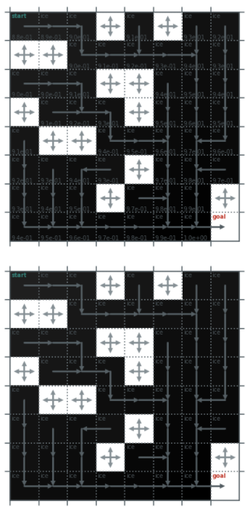 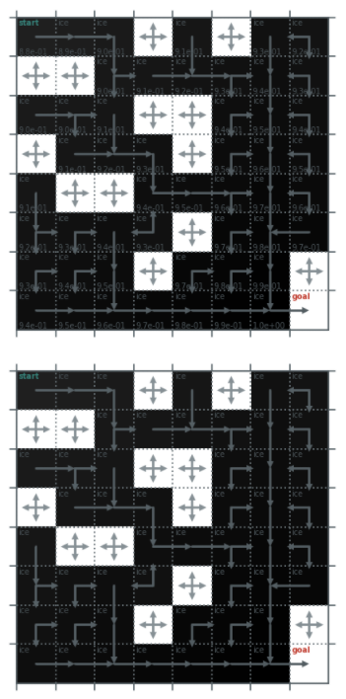

Dodatkowo value_iteration dla 0.2 i 0.8 gamma:

